◆朝の子どもたちとおのみンピック
二月十三日（土）に、お
のみンピックがあります。
その持久走大会に向けて、
朝の時間は子どもたちが
かけ足をがんばっていま
す。当日は、持久走を次の
とおりスタートします。
一・二年 十時三十分
場所 尾野見グラウンド
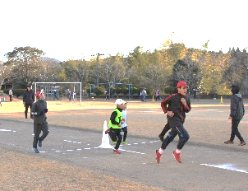
と学校駐車場の間の駐車場
三・四年 十時四十分
場所 尾野見グラウンドの
北東駐車場寄りの道路
五・六年 十時五十分
場所 尾野見グラウンドと学校駐車場の間の
駐車場
※当日の駐車は、御遠慮願います。
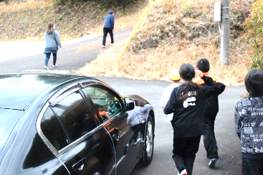
◆緊急避難訓練
一月十三日（水）に、緊急避
難訓練を実施しました。掃除時
間での避難訓練だったので、縦
割り班清掃している本校の児
童たちは、上級生が、下級生
に呼びかけ、職員の誘導ととも
に避難しました。いつ、どこで
避難することが起こるかわか
りません。今回はそのための訓練で、児童には知らされていませんでした。しかし、落ち着いて避難ができました。
◆家庭教育学級
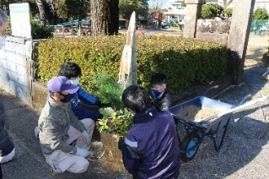
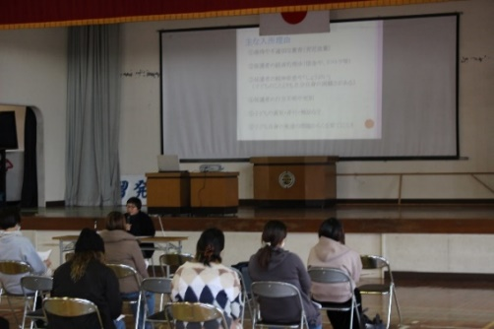
十五日は、家庭教育学級があり、児童養護施設「慈光園」の理事長である白鳥浄子さんをお呼びして、児童養護施設やその子どもたちの様子について講話していただきました。親として子どもたちにどう向き合っていくのか、考えさせられるお話でした。そして、悪いことにたいしては、そのままにせず、子どもが落ち着いたら、きちんと状況を考えさせ謝らせるということの大切さも教えていただきました。
ありがとうございました。
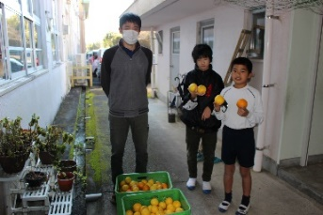
十二月におやじ学級で門松を作り、正門の前に、新年を迎えるためかざりました。御協力いただいた方々ありがとうございました。
また、年明けには、ふるさとづくり委員会の大石さんから、みかんをいただきました。ありがとうございました。
受賞おめでとう
県図画作品展
特選 三年 上村 紅葉
入選 一年 川野 実心 二年 中釜 爽
四年 小玉 虎次郎 五年 中山 賢悟
六年 中村 妃那
青少年赤十字ボランティア賞
おしごとがんばり賞 一年 小瀬戸 陸
朝の体力つくりがんばり賞 一年 前田 真之介
体力つくりがんばり賞 二年 芝田 琉唯
体力つくりがんばり賞 二年 中釜 爽
友達に親切賞 二年 園田 結麻
掃除がんばり賞 三年 新村 慶人
掃除がんばり賞 三年 津曲 凛
後片付けがんばり賞 三年 橋口 輝音
委員会がんばり賞 四年 中釜 心春
委員会がんばり賞 五年 梅本 杏琳
委員会がんばり賞 五年 徳永 煌大
夢に向かってがんばり賞 五年 中山 愛唯
二月の主な行事
一日（月） 校外指導部立哨指導
十一日（木）～十七日（水）
家庭学習充実週間
十三日（土） おのみンピック（十時半～）
十五日（月） ＰＴＡ役員選考会・理事会
十八日（木） 情報モラル学習（上学年）
三月上旬の行事
三日（水） 授業参観・学校保健委員会
家庭教育学級・学級ＰＴＡ
五日（金） お別れ遠足
友達に親切賞 六年 深江 優人
努力賞 六年 中村 妃那

